３　リコーダーのひびきに親しもう

３年　　組　　　番　　名前（　　　　　　　　　　　　）

1. はじめまして♪リコーダー
2. リコーダーと友だち
3. リコーダーをふいてみよう～タンギングと息の使い方～

リコーダーとおしゃべりするときの言葉＝

1. ふいてあそぼう「ちょっとまってね」「しっぱれー！」

|  |  |
| --- | --- |
| ちょっとまってね | 「トゥーートゥートゥー、トゥートゥトゥトゥー」 |
| しっぱれー！ | 「トゥトゥトゥトゥーー、トゥトゥトゥトゥーー  　トゥートゥートゥートゥトゥーーーー」 |

1. つなげてふこう「笛星人」

〇「シ」の指使いとかまえ方

1. シの音でおさえるあなに色をぬりましょう。
2. かまえ方とポイント（できたらチェックしましょう。）

□下くちびるに吹口をそっとのせましょう。

□右手の親指でささえましょう。

□かたやうでの力をぬいて、せすじをまっすぐにのばしましょう。

□リコーダーをかまえるときは、わきの下をあけて、リコーダーをそっとつつむようにかまえましょう。

□すわってふくときは、ひざからまっすぐ下にかかとがくるようにすわりましょう。

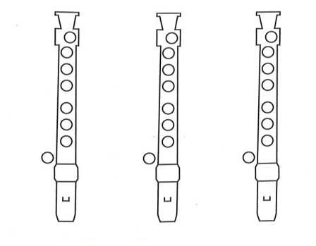

1. （　　　　　　　　）に気をつけて、きれいな音でふきましょう。

どんな息でふくと、きれいな音が出るかな？

・強い息　　　・まっすぐな息　　・弱い息

できたら友だちからサインをもらいましょう。

|  |  |
| --- | --- |
| ラの音 | ソの音 |
|  |  |



1. レパートリーを増やそう！

|  |  |  |  |
| --- | --- | --- | --- |
| 夕焼けこやけ | 一番星見つけた | あした天気になあれ | きれいなソラシ |